梁山县公安局2023年政府信息公开
工作年度报告
本报告由梁山县公安局按照《中华人民共和国政府信息公开条例》（以下简称《条例》）和《中华人民共和国政府信息公开工作年度报告格式》（国办公开办函〔2021〕30号）要求编制。
本报告内容包括总体情况、主动公开政府信息情况、收到和处理政府信息公开申请情况、政府信息公开行政复议和行政诉讼情况、存在的主要问题及改进情况、其他需要报告的事项等六部分内容。
本报告所列数据的统计期限自2023年1月1日起至2023年12月31日止。本报告电子版可在梁山县政府门户网站（www.liangshan.gov.cn）查阅或下载。如对本报告有疑问，请与梁山县公安局联系（地址：梁山县水泊中路140号，联系电话：0537-7529028）。
一、总体情况
2023年，梁山县公安局坚持以习近平新时代中国特色社会主义思想为指导，全面贯彻党的二十大精神，高度重视信息公开工作，根据《中华人民共和国政府信息公开条例》要求，认真学习贯彻《梁山县人民政府办公室关于进一步加强全县政务公开工作的通知》的有关规定，提升政府信息公开标准化、规范化、便利化水平，推动公安领域政府信息公开工作高质量发展。
（一）主动公开情况
坚持“公开为原则，不公开为例外”，积极做好主动公开工作。一是通过梁山县政府网站发布通知公告、部门动态、“双随机、一公开”等各类信息共计50条；二是通过人民公安报、齐鲁晚报、山东电视台、济宁电视台、大众网、齐鲁网等各级报刊、电视、网站等媒体播发由梁山县公安局提供的新闻信息428条，其中，被中央级媒体采用5篇；三是通过微信订阅号等新媒体加强信息公开，2023年累计推送信息716条。
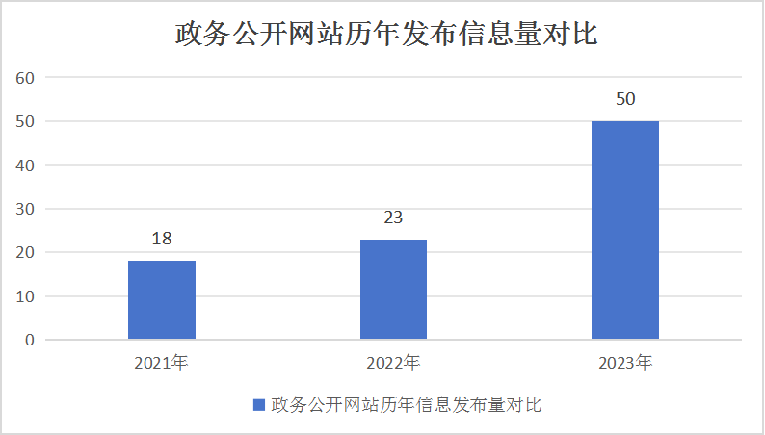

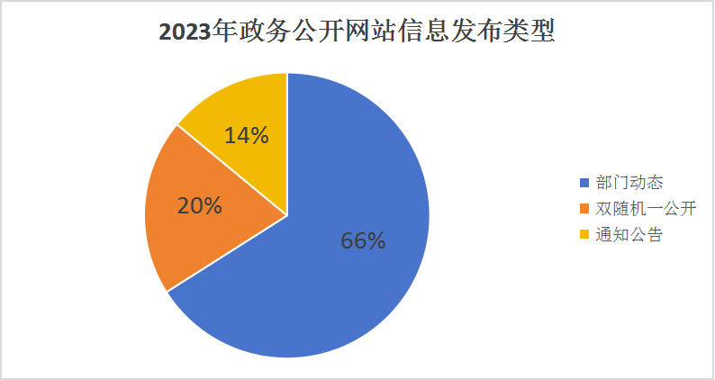

- 依申请公开情况
认真落实梁山县人民政府办公室《关于进一步加强和规范依申请公开答复的通知》有关要求，优化申请流程，提高办理实效，提升答复质量，切实保障公众的知情权。2023年，共收到依申请公开件0件，上年度结转办理0件，按时办结0件，办结率100%，比上年（2022年度0件）增加0件。未收取信息处理费。
（三）政府信息管理情况
根据职务调整及时更新《梁山县公安局政务公开领导小组》名单，统筹推进全局依申请公开及日常政府信息公开工作，建立健全符合我局实际的长效工作机制，严格落实信息发布审核规定，健全审查机制，确保政府信息更新及时、发布规范。
（四）政府信息公开平台建设情况
加强政府网站和政务新媒体规范建设管理，拓宽信息公开渠道，目前除梁山县人民政府部门网站外，我局开设新媒体2个（均为微信服务号），安排专人对政务公开系统、政务新媒体进行更新维护，主动公开相关政策信息，定期推送公安动态，展现公安工作风采。通过“梁山公安”、“梁山交警”微信公众号向社会提供便捷、高效的公开服务，全年累计发布微信政务信息716篇，关注人数18万余人，阅读量88万人次。
（五）监督保障情况
2023年，梁山县公安局认真贯彻落实《中华人民共和国政府信息公开条例》，切实履行法定职责，指导协调全局各部门推进政务公开工作。制定完善政府信息公开考核和责任追究等制度，将政府信息公开与各项重点工作同部署、同实施、同考核。积极履行监管责任，定期审核督导检查，发现问题及时督促整改，稳步提升信息发布工作质效。
二、主动公开政府信息情况
第二十条第（一）项
信息内容 | 本年制发件数 | 本年废止件数 | 现行有效件数
规章 | 0 | 0 | 0
行政规范性文件 | 0 | 0 | 0
第二十条第（五）项
信息内容 | 本年处理决定数量
行政许可 | 9177
第二十条第（六）项
信息内容 | 本年处理决定数量
行政处罚 | 2063
行政强制 | 312
第二十条第（八）项
信息内容 | 本年收费金额（单位：万元）
行政事业性收费 | 62.4
三、收到和处理政府信息公开申请情况
（本列数据的勾稽关系为：第一项加第二项之和，等于第三项加第四项之和） |  |  | 申请人情况
 |  |  | 自然人 | 法人或其他组织 |  |  |  |  | 总计
 |  |  | 自然人 | 商业  企业 | 科研  机构 | 社会公益组织 | 法律服务机构 | 其他 | 总计
一、本年新收政府信息公开申请数量 |  |  | 0 | 0 | 0 | 0 | 0 | 0 | 0
二、上年结转政府信息公开申请数量 |  |  | 0 | 0 | 0 | 0 | 0 | 0 | 0
三、本年度办理结果 | （一）予以公开 |  | 0 | 0 | 0 | 0 | 0 | 0 | 0
三、本年度办理结果 | （二）部分公开（区分处理的，只计这一情形，不计其他情形） |  | 0 | 0 | 0 | 0 | 0 | 0 | 0
三、本年度办理结果 | （三）不予公开 | 1.属于国家秘密 | 0 | 0 | 0 | 0 | 0 | 0 | 0
三、本年度办理结果 | （三）不予公开 | 2.其他法律行政法规禁止公开 | 0 | 0 | 0 | 0 | 0 | 0 | 0
三、本年度办理结果 | （三）不予公开 | 3.危及“三安全一稳定” | 0 | 0 | 0 | 0 | 0 | 0 | 0
三、本年度办理结果 | （三）不予公开 | 4.保护第三方合法权益 | 0 | 0 | 0 | 0 | 0 | 0 | 0
三、本年度办理结果 | （三）不予公开 | 5.属于三类内部事务信息 | 0 | 0 | 0 | 0 | 0 | 0 | 0
三、本年度办理结果 | （三）不予公开 | 6.属于四类过程性信息 | 0 | 0 | 0 | 0 | 0 | 0 | 0
三、本年度办理结果 | （三）不予公开 | 7.属于行政执法案卷 | 0 | 0 | 0 | 0 | 0 | 0 | 0
三、本年度办理结果 | （三）不予公开 | 8.属于行政查询事项 | 0 | 0 | 0 | 0 | 0 | 0 | 0
三、本年度办理结果 | （四）无法提供 | 1.本机关不掌握相关政府信息 | 0 | 0 | 0 | 0 | 0 | 0 | 0
三、本年度办理结果 | （四）无法提供 | 2.没有现成信息需要另行制作 | 0 | 0 | 0 | 0 | 0 | 0 | 0
三、本年度办理结果 | （四）无法提供 | 3.补正后申请内容仍不明确 | 0 | 0 | 0 | 0 | 0 | 0 | 0
 | （五）不予处理 | 1.信访举报投诉类申请 | 0 | 0 | 0 | 0 | 0 | 0 | 0
 | （五）不予处理 | 2.重复申请 | 0 | 0 | 0 | 0 | 0 | 0 | 0
 | （五）不予处理 | 3.要求提供公开出版物 | 0 | 0 | 0 | 0 | 0 | 0 | 0
 | （五）不予处理 | 4.无正当理由大量反复申请 | 0 | 0 | 0 | 0 | 0 | 0 | 0
 | （五）不予处理 | 5.要求行政机关确认或重新出具已获取信息 | 0 | 0 | 0 | 0 | 0 | 0 | 0
 | （六）其他处理 | 1.申请人无正当理由逾期不补正、行政机关不再处理其政府信息公开申请 | 0 | 0 | 0 | 0 | 0 | 0 | 0
 | （六）其他处理 | 2.申请人逾期未按收费通知要求缴纳费用、行政机关不再处理其政府信息公开申请 | 0 | 0 | 0 | 0 | 0 | 0 | 0
 | （六）其他处理 | 3.其他 | 0 | 0 | 0 | 0 | 0 | 0 | 0
 | （七）总计 |  | 0 | 0 | 0 | 0 | 0 | 0 | 0
四、结转下年度继续办理 |  |  | 0 | 0 | 0 | 0 | 0 | 0 | 0
四、政府信息公开行政复议、行政诉讼情况
行政复议 |  |  |  |  | 行政诉讼
结果维持 | 结果  纠正 | 其他  结果 | 尚未  审结 | 总计 | 未经复议直接起诉 |  |  |  |  | 复议后起诉
 |  |  |  |  | 结果  维持 | 结果  纠正 | 其他  结果 | 尚未  审结 | 总计 | 结果  维持 | 结果  纠正 | 其他  结果 | 尚未  审结 | 总计
0 | 0 | 0 | 0 | 0 | 0 | 0 | 0 | 0 | 0 | 0 | 0 | 0 | 0 | 0
五、存在的主要问题及改进情况
2023年，我局在规范政府信息公开平台建设、提升主动公开工作实效等方面虽然取得了一定成效，但仍然存在一些不足之处：一是宣传力度不够，导致群众对政府信息关注度不高，参与意识淡薄；二是部分警种部门对政府信息公开工作重要性认识不够；三是政务公开队伍建设还需进一步加强,政务公开专题培训工作开展较少。
下一步，我局将立足工作实际，明确目标，精准发力。一是对公众关注度高的政府信息加强梳理，进一步充实公开内容；二是切实落实政务公开工作领导小组制度，定期召开会议听取各部门工作汇报，研究部署推进工作；三是加强政务公开队伍建设，加大专题培训力度，提高政务公开工作的标准化、规范化水平。
六、其他需要报告的事项
（一）本行政机关落实上级年度政务公开工作要点情况
按照《梁山县人民政府办公室关于进一步加强全县政务公开工作的通知》的有关规定，立足公安工作特点，进一步严格责任分工，明确措施要求，充分利用各种平台及时公开警务信息，推动公安领域政务公开提质增效。
（二）收取信息处理费的情况
依据《政府信息公开信息处理费管理办法》，我局2023年度未收取信息处理费。

